Депутаты займутся вопросом
финансирования питания школьников

17.08.2023

В Кызылординской области мажилисмен, член фракции партии «AMANAT» Мурат Абенов посетил Шиелийский район.
В беседах с жителями села Шиели депутат проинформировал о принятых новых законодательных нормах, направленных на улучшение жизни граждан.

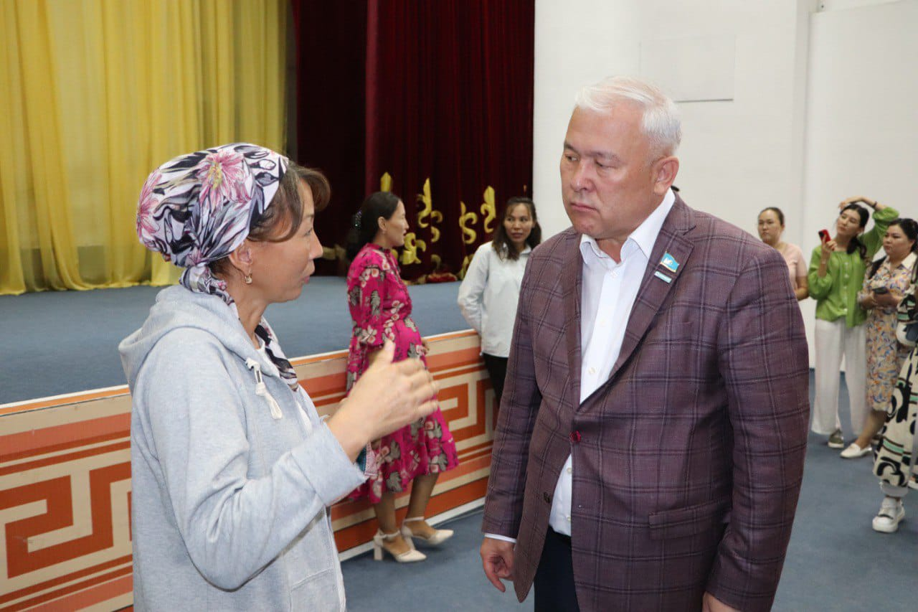

Сельчане говорили о несправедливом распределении материальной помощи, выделямой на обеспечение детей школьной формой и учебными принадлежностями, о низкой заработной плате соцработников и психологов в сфере медицины и других волнующих проблемах.
Мурат Абенов пообещал, что все озвученные мнения будут доведены до соответствующих государственных органов.
– Общие вопросы, которые поднимаются при встрече с населением во всех сёлах – это недовольство качеством медуслуг, работой Фонда ОСМС. Население платит Фонду, но взамен не получает качественных услуг. В сёлах нет врачей, не хватает больниц. Вторая проблема заключается в том, что размер средств, выделяемых на горячее питание школьников, разнится в разрезе регионов. Например, в одном селе на питание одного ребенка в день предусмотрено 200 тенге, а в другом – 400. В Астане и Алматы эта сумма достигает 800 тенге, а в Назарбаев интеллектуальной школе - 2000 тенге. Конечно, я думаю, что возмущение людей по этому поводу уместно. Потому что со стороны государства должны быть созданы равные условия для всех детей. Я предложу соответствующим министерствам разработать по этому вопросу необходимые нормативы, – заключил мажилисмен.

